Об утверждении плана по управлению пастбищами и их использованию по Тарбагатайскому району на 2018-2019 годы
Утративший силу
Решение Тарбагатайского районного маслихата Восточно-Казахстанской области от 30 марта 2018 года № 23-8. Зарегистрировано Управлением юстиции Тарбагатайского района Департамента юстиции Восточно-Казахстанской области 18 апреля 2018 года № 5-16-131. Утратило силу решением Тарбагатайского районного маслихата Восточно-Казахстанской области от 2 апреля 2021 года № 4-6
Сноска. Утратило силу решением Тарбагатайского районного маслихата Восточно-Казахстанской области от 02.04.2021 № 4-6 (вводится в действие по истечении десяти календарных дней после дня его первого официального опубликования).
Примечание РЦПИ.
В тексте документа сохранена пунктуация и орфография оригинала.
В соответствии со статьей 8 Закона Республики Казахстан от 20 февраля 2017 года "О пастбищах" и статьей 6 Закона Республики Казахстан от 23 января 2001 года "О местном государственном управлении и самоуправлении в Республике Казахстан" Тарбагатайский районный маслихат РЕШИЛ:
1. Утвердить план по управлению пастбищами и их использованию по Тарбагатайскому району на 2018-2019 годы согласно приложению к настоящему решению.
2. Настоящее решение вводится в действие по истечении десяти календарных дней после дня его первого официального опубликования.
Председатель сессии | Б. Нүрпейсов
Секретарь Тарбагатайского  районного маслихата | С. Жакаев
Утвержден
решением Тарбагатайского
районного маслихата от
30 марта 2018 года № 23-8
План по управлению пастбищами и их использованию по Тарбагатайскому району на 2018-2019 годы
Настоящий План по управлению пастбищами и их использованию по Тарбагатайскому району на 2018-2019 годы (далее - План) разработан в соответствии с Законом Республики Казахстан от 20 февраля 2017 года "О пастбищах", Законом Республики Казахстан от 23 января 2001 года "О местном государственном управлении и самоуправлении в Республике Казахстан".
План принимается в целях рационального использования пастбищ, устойчивого обеспечения потребности в кормах и предотвращения процессов деградации пастбищ.
План содержит:
1) схему (карту) расположения пастбищ на территории административно-территориальной единицы в разрезе категорий земель, собственников земельных участков и землепользователей на основании правоустанавливающих, согласно приложению 1 к настоящему Плану;
2) приемлемые схемы пастбищеоборотов, согласно приложению 2 к настоящему Плану;
3) карту с обозначением внешних и внутренних границ и площадей пастбищ, в том числе сезонных, объектов пастбищной инфраструктуры, согласно приложению 3 к настоящему Плану;
4) схему доступа пастбищепользователей к водоисточникам (озерам, рекам, прудам, копаням, оросительным или обводнительным каналам, трубчатым или шахтным колодцам), составленную согласно норме потребления воды, согласно приложению 4 к настоящему Плану;
5) схему перераспределения пастбищ для размещения поголовья сельскохозяйственных животных физических и (или) юридических лиц, у которых отсутствуют пастбища, и перемещения его на предоставляемые пастбища, согласно приложению 5 к настоящему Плану;
6) схему размещения поголовья сельскохозяйственных животных на отгонных пастбищах физических и (или) юридических лиц, не обеспеченных пастбищами, расположенными в сельском округе, согласно приложению 6 к настоящему Плану;
7) календарный график по использованию пастбищ, устанавливающий сезонные маршруты выпаса и передвижения сельскохозяйственных животных, согласно приложению 7 к настоящему Плану;
8) иные требования, необходимые для рационального использования пастбищ на соответствующей административно-территориальной единице.
План принят с учетом сведений о состоянии геоботанического обследования пастбищ, сведений о ветеринарно-санитарных объектах, данных о численности поголовья сельскохозяйственных животных с указанием их владельцев – пастбищепользователей, физических и (или) юридических лиц, данных о количестве гуртов, отар, табунов, сформированных по видам и половозрастным группам сельскохозяйственных животных, сведений о формировании поголовья сельскохозяйственных животных для выпаса на отгонных пастбищах, особенностей выпаса сельскохозяйственных животных на культурных и аридных пастбищах, сведений о сервитутах для прогона скота и иных данных, предоставленных государственными органами, физическими и (или) юридическими лицами.
По административно-территориальному делению в Тарбагатайском районе расположены17 сельских округов, 65 сельских населенных пункта.
Общая площадь территории Тарбагатайского района 2 373 190 га, из них пастбищные земли – 1 999 481 га, орошаемые земли – 29082 га.
По категориям земли подразделяются на:
земли сельскохозяйственного назначения – 979 963 га;
земли населенных пунктов – 553079,2 га;
земли промышленности, транспорта, связи, для нужд космической деятельности, обороны, национальной безопасности и иного несельскохозяйственного назначения – 23760 га;
земли особо охраняемых природных территории – 14 711 ,0 га;
земли водного фонда – 106 155 га;
земли запаса – 703691,4 га.
Климат резко континентальный, суточная, годовая температура колеблется часто, воздух сухой, влажности мало. Зима холодная, снега мало. Лето жаркое и сухое.
Район по географическому положению расположен частично в пустынно-степной, мелкой рельефной зоне, самая холодная температура - 45С*, а самая высокая температура +40 +42С*.
Центральная часть от юго-востока до северо-запада отличается светло-жҰлтоватой почвой, горные склоны чернозҰмные. Наибольшая часть района равнинная. На песчаных, супесчаных, плотных, серых почвах, находящихся под Зайсанской впадиной растут полынные растения, а на ближней болотно-луговой почве, находящейся на берегу озера Зайсан есть постоянные луга и пастбища. На щебневой серой красно-коричневой почве, находящейся у подножия гор Тарбагатай растут разнотравие, смешанное с таволгой. В Тарбагатае до высоты 1400 м находится горно-степная, красно-коричневая ковыльная зона, на лугово-дерновой почвах на высоте от 1400 до 1700 м лежит горная зона субальпийских и альпийских лугов.
Зайсанская впадина расположена в восточной части Казахстана. Тектоническая впадина, находится между хребтами Южного Алтая, Саура, Калбы – Тарбагатая. Длиной 225 км, шириной 100 – 125 км. Образовалась от паводок озера аллювиальных отложений третичного периода Зайсанской впадины.
В районе действуют 17 ветеринарных пунктов, 5 убойных площадок, 17 скотомогильников.
В настоящее время в Тарбагатайском районе насчитывается крупного рогатого скота 74663 голов, мелкого рогатого скота 167 297 голов, 12 120 голов лошадей.
Для обеспечения сельскохозяйственных животных по Тарбагатайскому району имеются 1999481 га пастбищных угодий. В черте населенного пункта числится 505584 га пастбищ, в землях запаса имеются 574193,9 га пастбищных угодий.

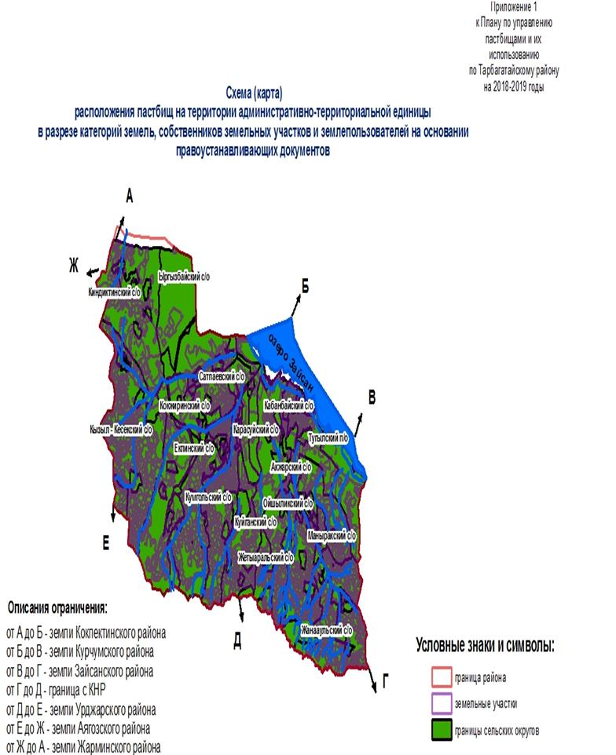

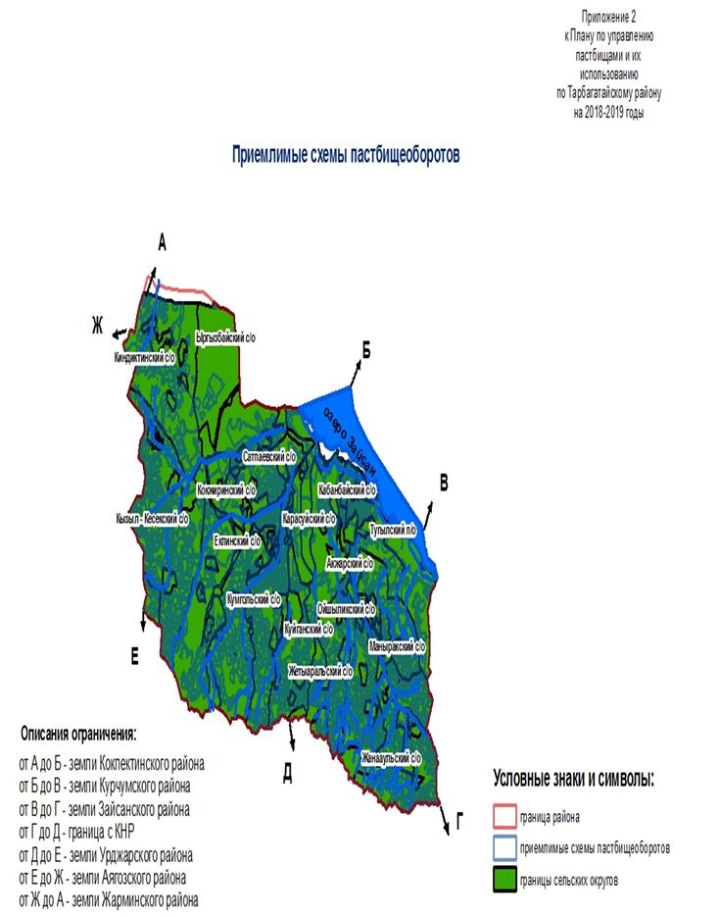

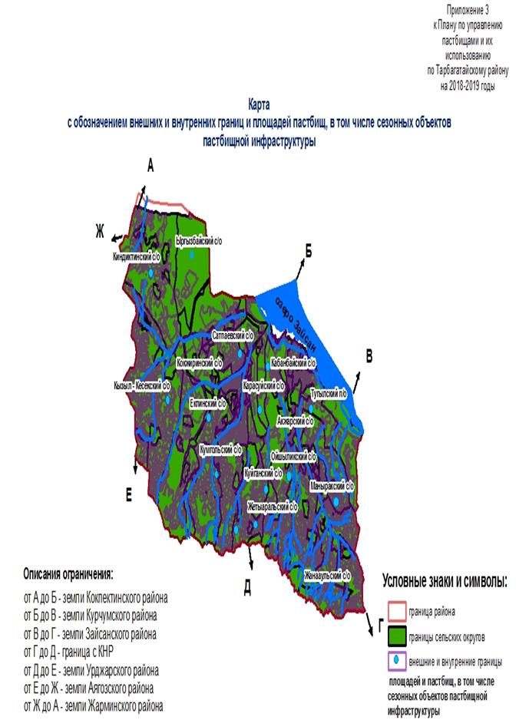

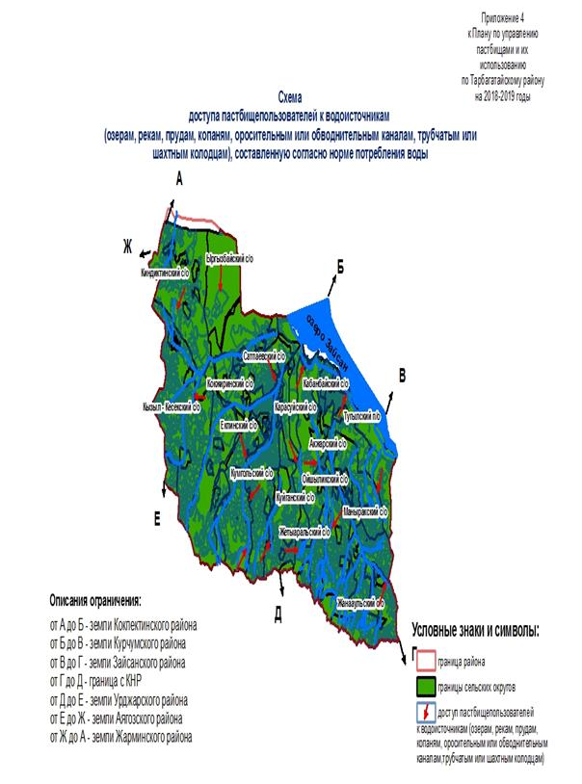

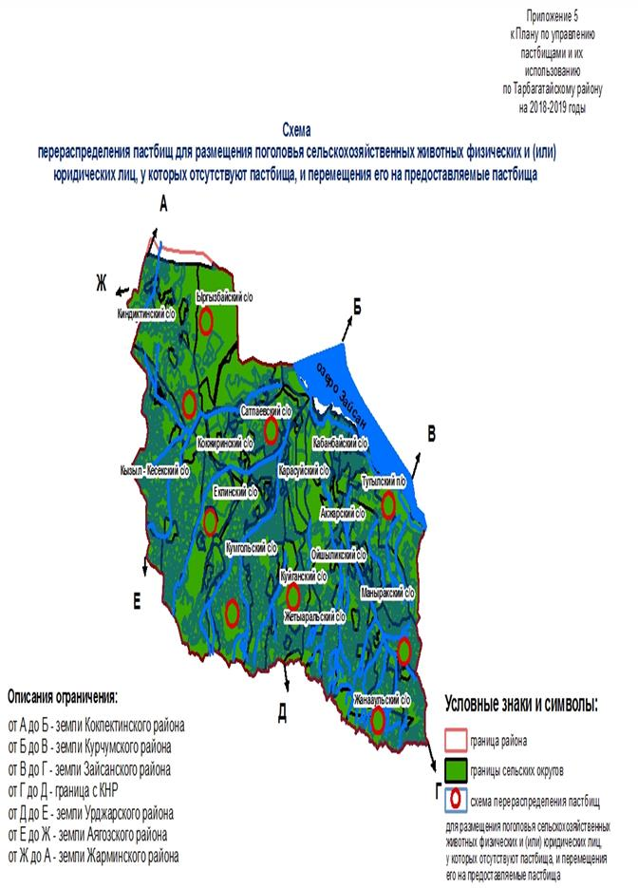

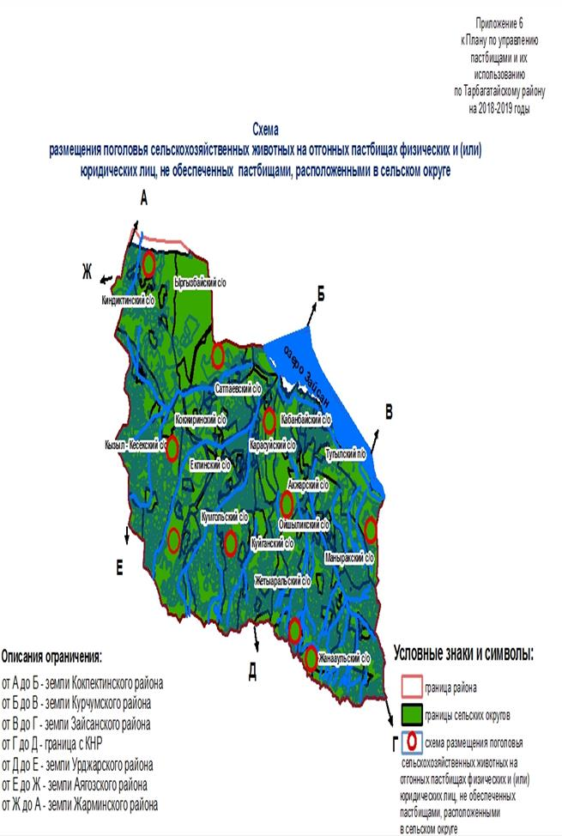

Приложение 7 к Плану
по управлению пастбищами и
их использованию по
Тарбагатайскому
районуна 2018-2019 годы
Календарный график по использованию пастбищ, определяющие сезонные маршруты выпаса и отгона сельскохозяйственных животных
№ п/п | Наименование сельского округа | Время отгона животных на дальние пастбища | Время обратного отгона из дальних пастбищ | Примечание
1 | Аксуат | Первая половина апреля | Первая декада октября
2 | Акжар | Первая половина апреля | Первая декада октября
3 | Екпин | Первая половина апреля | Первая декада октября
4 | Жанаауыл | Вторая половина апреля | Вторая декада октября
5 | Жетиарал | Вторая половина апреля | Вторая декада октября
6 | Кабанбай | Первая половина апреля | Первая декада октября
7 | Карасу | Первая половина апреля | Первая декада октября
8 | Киндикты | Первая половина апреля | Первая декада октября
9 | Кокжыра | Первая половина апреля | Вторая декада октября
10 | Куйган | Первая половина апреля | Первая декада октября
11 | Кумколь | Первая половина апреля | Первая декада октября
12 | Кызыл кесик | Первая половина апреля | Первая декада октября
13 | Манырак | Вторая половина апреля | Вторая декада октября
14 | Ойшилик | Вторая половина апреля | Вторая декада октября
15 | Сатпаев | Первая половина апреля | Первая декада октября
16 | Тугыл | Первая половина апреля | Первая декада октября
17 | Ыргызбай | Первая половина апреля | Первая декада октября
Итого
Длительность пастбищного периода связана с почвенно-климатической зоной, видами сельскохозяйственных животных, а также на продуктивность пастбищ в сухостепной и степной зоне на ковыльно-типчаковых, полынно-ковыльно-типчаковых и полынно-типчаковых степях 180-200 дней.
В данном случае продолжительность выпаса для крупного рогатого скота, мелкого рогатого скота и лошадей связана с максимальной глубиной снежного покрова с плотностью снега и другими факторами.
Примечание: расшифровка аббревиатур:
га - гектар;
С– показатель Цельсия;
мм - миллиметр;
см - сантиметр;
с/о - сельский округ;
п/о – поселковый округ.

© 2012. РГП на ПХВ «Институт законодательства и правовой информации Республики Казахстан» Министерства юстиции Республики Казахстан

